МБОУ «Пайгармская средняя общеобразовательная школа»
Рузаевского муниципального района

Приказ №168
«20 » мая 2022 года

«О создании центра образования естественно - научной и технологической направленностей «Точка роста»
На основании распоряжение Минпросвещения России от 12.01.2021 №Р-6 «Об утверждении методических рекомендаций по созданию и функционированию в общеобразовательных организациях, расположенных в сельской местности и малых городах, центров образования естественнонаучной и технологической направленностей» и приказа Министерства Образования Республики Мордовия №1364 от 13.11.2020г. «Об утверждении типового Положения о деятельности центров образования естественнонаучной направленностей «Точка роста» на территории Республики Мордовия»
ПРИКАЗЫВАЮ:
- Создать на базе МБОУ «Пайгармская СОШ» центр образования естественно - научной и технологической направленностей «Точка роста».
- Утвердить положение о деятельности центра образования естественно - научной и технологической направленностей «Точка роста» на базе МБОУ «Пайгармская СОШ» (Приложение 1)
- Утвердить рабочую группу по проведению первоочередных мероприятий по созданию на базе школы центра образования естественнонаучной и технологической направленностей «Точка роста» в составе:
Корезин С.В. - директор школы;
Бикбаева Г.Н. - заместитель директора по УВР;
Матюшкина Л.В. - заместитель директора по ВР;
Дорожкина В.В. - учитель биологии и химии;
Карташова А.И. - учитель физики.

- Назначить руководителем центра образования естественно - научной и технологической направленностей «Точка роста» Дорожкину В.В.
- Утвердить план первоочередных мероприятий (дорожную карту) по созданию и функционированию центра образования естественно - научной и технологической направленностей «Точка роста» в 2022 году (Приложение 2). Обеспечить выполнение плана первоочередных мероприятий (дорожной карты)

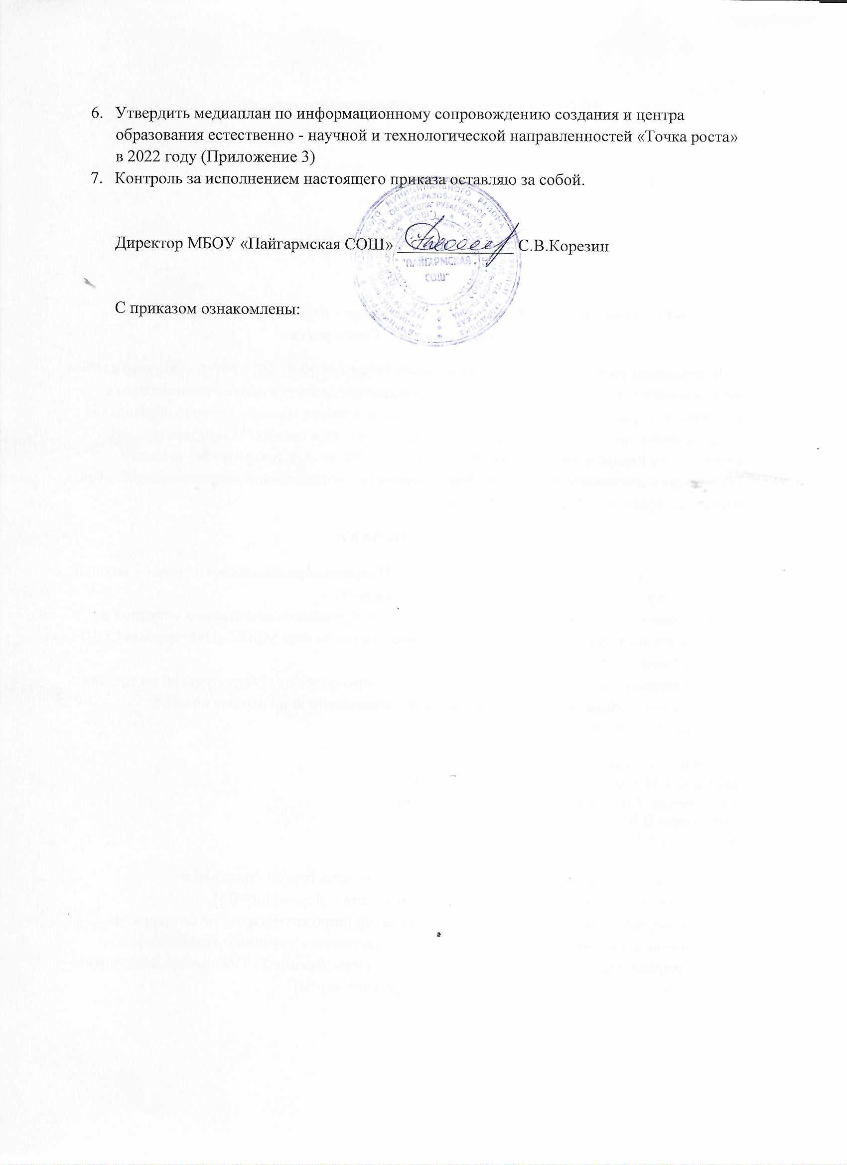

Приложение №1
к приказу от 20.05.2022 г. №168
Утверждаю
Директор МБОУ «Пайгармская СОШ»
С.В. Корезин

Положение
о Центре образования естественно-научной и технологической направленностей «Точка роста»
на базе МБОУ «Пайгармская СОШ»
Рузаевского муниципального района

Общие положения
1.1. Центр образования естественно-научной и технологической направленностей «Точка роста» на базе МБОУ «Пайгармская СОШ» Рузаевского муниципального района (далее - Центр) создан с целью развития у обучающихся естественно-научной, математической, информационной грамотности, формирования критического и креативного мышления, совершенствования навыков естественно-научной и технологической направленностей.
1.2. Центр не является юридическим лицом и действует для достижения уставных целей МБОУ «Пайгармская СОШ» Рузаевского муниципального района (далее – Учреждение), а также в целях выполнения задач и достижения показателей и результатов национального проекта «Образование».
1.3. В своей деятельности Центр руководствуется Федеральным законом Российской Федерации от 29.12.2012 № 273-ФЗ «Об образовании в Российской Федерации», другими нормативными документами Министерства просвещения Российской Федерации, иными нормативными правовыми актами Российской Федерации, программой развития МБОУ «Пайгармская СОШ», планами работы, утвержденными учредителем Учреждения и настоящим Положением.
1.4. Центр в своей деятельности подчиняется руководителю Учреждения (директору).

Цели, задачи, функции деятельности Центра
2.1. Основной целью деятельности Центра является совершенствование условий для повышения качества образования, расширения возможностей обучающихся в освоении учебных предметов естественно - научной и технологической направленностей, программ дополнительного образования естественно - научной и технической направленностей, а также для практической отработки учебного материала по учебным предметам «Физика», «Химия», «Биология».
2.2. Задачами Центра являются:
2.2.1. реализация основных общеобразовательных программ по учебным предметам естественно - научной и технологической направленностей, в том числе в рамках внеурочной деятельности обучающихся;
2.2.2. разработка и реализация разноуровневых дополнительных общеобразовательных программ естественно - научной и технической направленностей, а также иных программ, в том числе в каникулярный период;
2.2.3. вовлечение обучающихся и педагогических работников в проектную деятельность;
2.2.4. организация внеучебной деятельности в каникулярный период, разработка и реализация соответствующих образовательных программ, в том числе для лагерей, организованных образовательными организациями в каникулярный период;
2.2.5. повышение профессионального мастерства педагогических работников Центра, реализующих основные и дополнительные общеобразовательные программы.
2.3. Центр для достижения цели и выполнения задач вправе взаимодействовать с:
- различными образовательными организациями в форме сетевого взаимодействия;
- с иными образовательными организациями, на базе которых созданы центры «Точка роста»;
- с федеральным оператором, осуществляющим функции по информационному, методическому и организационно-техническому сопровождению мероприятий по созданию и функционированию центров «Точка роста», в том числе по вопросам повышения квалификации педагогических работников;
- обучающимися и родителями (законными представителями) обучающихся, в том числе с применением дистанционных образовательных технологий.

Порядок управления Центром «Точка роста»
3.1. Руководитель Учреждения издает локальный нормативный акт о назначении руководителя Центра (куратора, ответственного за функционирование и развитие), а также о создании Центра и утверждении Положения о деятельности Центра.
3.2. Руководителем Центра может быть назначен сотрудник
Учреждения из числа руководящих и педагогических работников.
3.3. Руководитель Центра обязан:
3.3.1. осуществлять оперативное руководство Центром;
3.3.2. представлять интересы Центра по доверенности в муниципальных, государственных органах региона, организациях для реализации целей и задач Центра;
3.3.3. отчитываться перед Руководителем Учреждения о результатах работы Центра;
3.3.4. выполнять иные обязанности, предусмотренные законодательством, уставом Учреждения, должностной инструкцией и настоящим Положением.
3.4. Руководитель Центра вправе:
3.4.1. осуществлять расстановку кадров Центра, прием на работу которых осуществляется приказом руководителя Учреждения;
3.4.2. по согласованию с руководителем Учреждения организовывать учебно-воспитательный процесс в Центре в соответствии с целями и задачами Центра и осуществлять контроль за его реализацией;
3.4.3. осуществлять подготовку обучающихся к участию в конкурсах, олимпиадах, конференциях и иных мероприятиях по профилю направлений деятельности Центра;
3.4.4. по согласованию с руководителем Учреждения осуществлять организацию и проведение мероприятий по профилю направлений деятельности Центра;
3.4.5. осуществлять иные права, относящиеся к деятельности Центра и не противоречащие целям и видам деятельности образовательной организации, а также законодательству Российской Федерации.

